2-2-3 ) تبويب المحاذاة Alignment :

ت | الايعاز ووظفيته | عمله باستخدام لوحة المفاتيح | 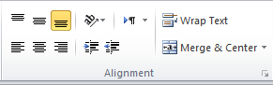
1 | : جعل النص في اسفل الخلية .
2 | : جعل النص في وسط الخلية .
3 | : جعل النص في اعلى الخلية .
4 | : جعل النص محاذاة اليمين . | Ctrl+R
5 | : جعل النص محاذاة الوسط . | Ctrl+ E
6 | : جعل الكتابة محاذاة اليسار . | Ctrl +l
7 | 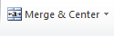 : دمج الخلايا المحدده وجعل النص في وسط الخلايا بعد الدمج او فك الدمج اذا كانت مدمجة من الاساس .
8 | 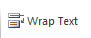 : التفاف النص الى السطر الثاني داخل الخلية الواحدة .
9 | 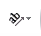 تغيير اتجاه النص على شكل  ( أقطار مربع او مستطيل) .
10 | 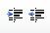 زيادة المسافة او تقليص مسافة البادئه بين النص داخل و حدود الخلية .

2-2-4 ) تبويب الارقام Numbers :

ت | الايعاز ووظيفته | 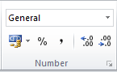
1 | نختار من هذا الامر تنسيق الخلية وفقا" للبيانات التي سترد بداخلها .مثلا"( general نص عام , number الارقام . currency أسعار , short date التاريخ المختصر, long date التاريخ التفصيلي , Time للوقت ,Percentage النسبة المئوية ,  Fraction أرقام جذرية, Scientific رموز تحتوي على اس.
2 | 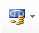 لأدراج رمز للعملية مثل اليورو والين والدولار .
3 | لجعل الرقم بداخل الخلية نسبة مئوية .
4 | لعمل فواصل بين الاصفار .
5 | 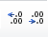 لأضافة او حذف صفر او عدة اصفار للرقم الموجود بالخلية .

2-2-5) تبويب styles :

ت | الايعاز ووظيفته | 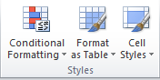
1 | 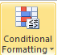 التنسيق الشرطي ( يتيح لنا تمييز الخلايا او أضافة اشرطة البيانات او عرض ايقونات في الخلايا لمساعدة الاخرين على فهم المعلومات التي تقدم في ورقة العمل .
2 | 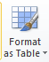 تساعد على اختيار تنسيق للجدول مع ملاحظة ظهور مربع يحتوي على مثلث على كل عنوان عمود في الجدول . وعند الضغط على المثلث تظهر عدة خيارات للتصفية مثل الفرز التصاعدي او التنازلي الخ .
3 | 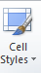 اختيار تنسيق معين للخلايا من مجموعة تنسيقات .

2-2-6) تبويب خلايا Cells :-

ت | الايعاز ووظيفته | 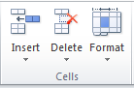
1 | 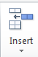 يستخدم لأدراج ( خلية , صف , عامود , ورقة ) .
2 | 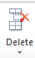يستخدم لحذف ( خلية , صف , عامود , ورقة ) .
3 | 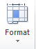يستخدم لتنسيق مسافة العامود او الصف وسياتي شرحه بالتفصيل في وقت لاحق .

